今日动态
第二周 9月13日 星期三 多云
1.晨间来园
出勤：本班今日出勤人数33人。
2.户外：亿童区和沙包对垒
今天我们户外是滑滑梯，由于下雨，因此我们在是室内进行了活动。
3.数学：数字比大小
比较两个抽象数的大小，是数概念教学的重要组成部分。其中“＞”（大于号）、“＜”（小于号）就是用来划分两个量之间大小关系的数学符号。“＞”是表示大数比小数大的符号，在不等式中表示前面的数比后面的数大；“＜”是表示小数比大数小的符号，在不等式中表示后面的数比前面的数小；“=”是表示等式两边数相同。本次活动将带领幼儿在认识“＞”、“＜”、“=”的基础上，重点学习正确使用符号比较两数的大小。
赵彬盛、李雨熙、李凌恩、丁迪欧、李瑾萱赵彬盛、罗子恬、杨雨晗、季岑予在活动中积极思考，能够理解三个符号的意义。
李曼娜、成子睿、张云哲、耿亦航、杨欣童、戴汝翼、高立航、李雨熙、袁一鸣、夏一萌、潘旭阳、袁欣妍能够正确使用三个符号。

4.区域活动
建构区 | 益智区
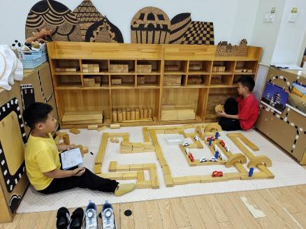 | 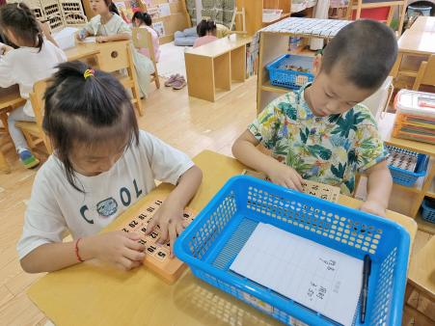
张云哲、赵彬盛、郑明阳一起在建构区搭建。三个人通过讨论后，由张云哲在纸上画出了设计图，随后三人一起进行搭建，赵彬盛负责道路的搭建，郑明阳负责桥梁的搭建，张云哲则是将车辆整齐地摆放在停车场里。三个人的城市道路就这样搭建好了。 | 张一一和季岑予都玩的是数字推推乐。这是通过上下左右移动数字方块，使数字按顺序排列完成。季岑予和张一一通过不断地尝试和试错，最终季岑予先完成了数字排序。张一一依旧坚持不懈地继续推动数字方块。
5.午餐时间
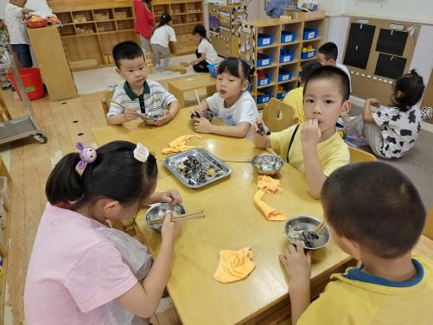 | 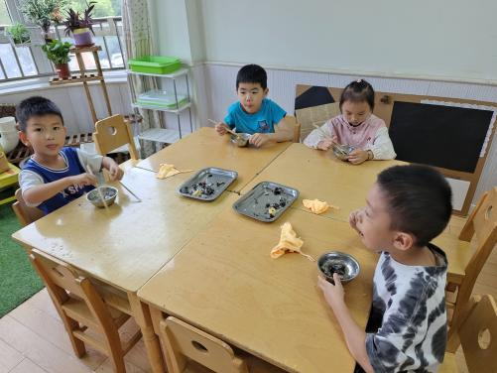
今天的午餐是：缤纷炒饭、百叶甜玉米乌鸡汤
罗子恬、白怡然、张云哲、陈乐谦、蒋瑾汐、谢炜彤都能够一口饭、一口菜地认真进餐，进餐期间不与同伴交谈。
6.温馨提示
1.本周有雨，请给幼儿准备好来园的雨具。
2.请家长早上务必关注幼儿水杯里水的温度，不要出现过烫的现象，谨防烫伤。

